Ohje Wilmoottajan käyttöön, opiskelijakohtaiset merkinnät

Olemme ottaneet poissaoloseurantaan käyttöön Wilmoottajan, joka seuraa oppilaille kertyneitä poissaoloja.
Luokanopettajan tai luokanohjaajan sähköpostiin tulee ilmoitus, jos oppilaalle on kertynyt jakson aikana yli poissaolorajan tunteja. Poissaoloraja on 30 h.
Lukuvuodessa on 4 jaksoa. laskenta nollautuu aina uudessa jaksossa.

Kun oppilaalla raja on ylittynyt, tulee sähköpostiin seuraava viesti:

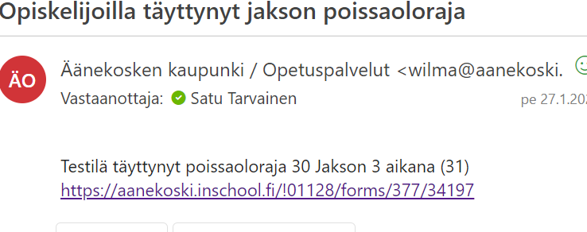

Linkkiä klikkaamalla aukeaa lomake, jonka tarkistuksen päivämäärään on tarkoitus kirjata se päivämäärä, jolloin poissaolomäärä on tarkistettu.

Kirjaa toimenpide-linkistä aukeaa lomake, johon tehty toimenpide kirjataan.

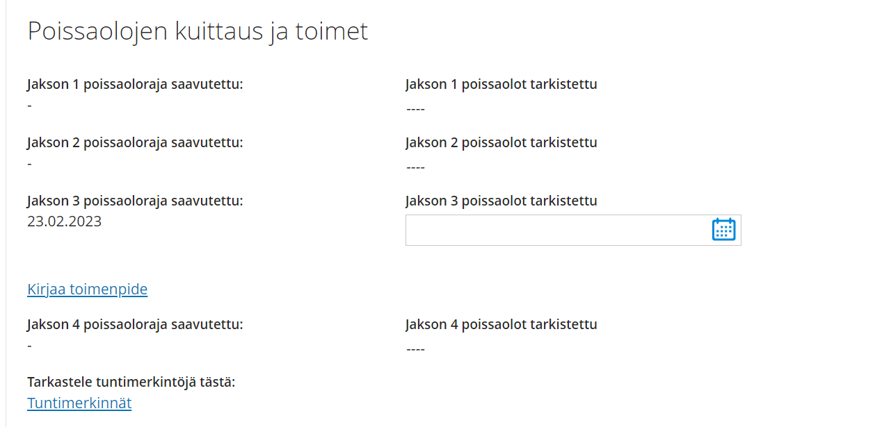

Tukitoimet-lomake:

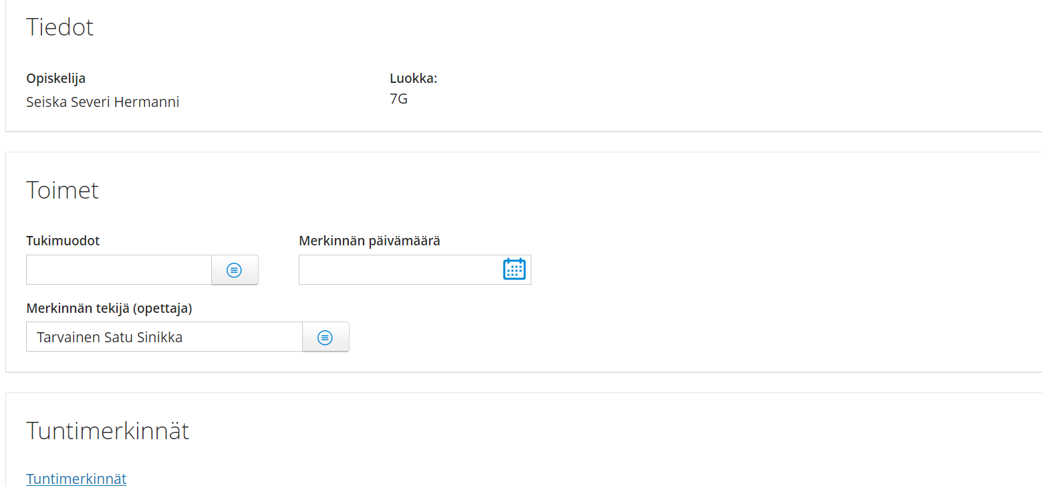

Tukimuodot-valikosta valitaan tehty toimenpide ja pvm-kenttään kirjataan, milloin toimenpide on tehty.

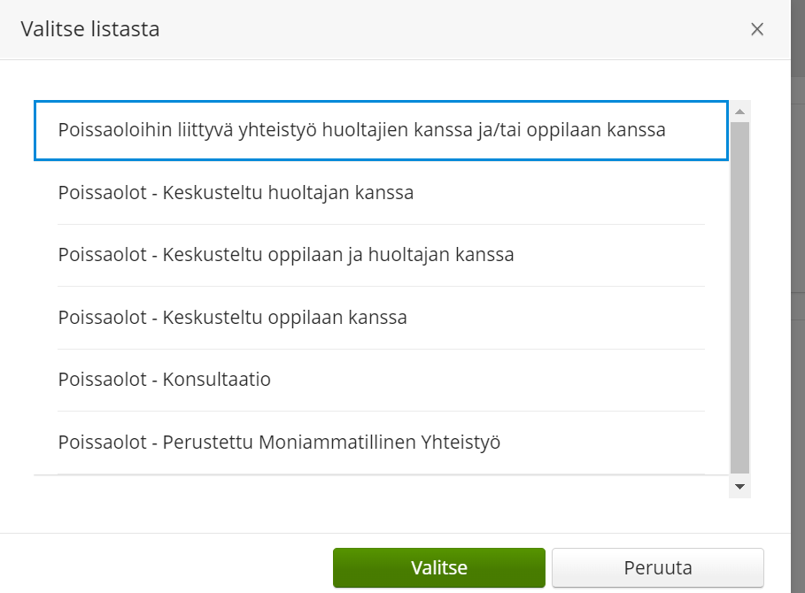

Tehdyt tukitoimet löytyvät oppilaan Tuki-välilehdeltä Toimenpiteet-kohdasta.